**LAPORAN PRAKTIKUM FISIKA KOMPUTASI**

**PEMODELAN GERAK JATUH BEBAS PADA EXCEL**

Untuk memenuhi tugas mata kuliah Eksperimen Fisika

Dosen Pengampu : Mada Sanjaya WS, Ph.D



Disusun Oleh :

**Agung Wijaya Temiesela**

**1207030002**

**JURUSAN FISIKA**

**FAKULTAS SAINS DAN TEKNOLOGI**

**UIN SUNAN GUNUNG DJATI**

**BANDUNG**

**2022**

**BAB I**

**PENDAHULUAN**

1. **LATAR BELAKANG**

Bahasa pemrograman adalah bahasa komputer yang digunakan dalam menulis sebuah program. Dinamakan algoritma adalah cara-cara yang berurutan dan secara runtut yang digunakan agar melakukan penyelesaian suatu permasalahan. Algoritma sama artinya dengan suatu solusi. Beberapa sebagian orang banyak yang mengatakan di bidang pemrograman mengenai algoritma yang merupakan suatu solusi atau jalan keluar dari permasalahan yang akan di selesaikan denggan menggunakam perangkat komputer. Algoritma bisa langsung di eksekusi jika algoritma disusun secara sistematis dan runtut agar bisa di mengerti oleh sistem komputer. Untuk mendapatkan suatu kebenaran yang dibuktikan yaitu dengan kemampuan seseorang untuk terus berfikir dengan akal tentang suatu permasalahan.

Algoritma yaitu suatu yang dapat dan mampu menyelesaikan masalah dalam masalah pemrograman yang ada di komputer. Algoritma merupakan cara atau langkah-langkah berurutan yang tersusun untuk menyelesaikan suatu permasalahan. Algoritma dengan algoritma pemrograman berbeda dapat dibedakan algoritma hanya menyelesaikan masalah saja, sedangkan algoritma pemrograman dapat menyelesaikan masalah pemrograman.

Dalam penulisan sebuah algoritma dan pembuatan algoritma tidak terlalu terfokus pada bahasa pemrograman manapun maka dari itu algoritma banyak digunakan dalam pemrograman. Apapun jenis bahasa pemrogramannya output yang dikeluarkan sama karena algoritmanya sama dan penulisan algoritma dapat di,terjemahkan kedalam beberapa bahasa pemrograman. Notasi pemrograman merupakan dasar yang sebagian orang banyak yang mengertahui membuat suatu program. Dalam notasi pemrograman terdapat kerangka-kerangka suatu program.

1. **TUJUAN PRAKTIKUM**

Tujuan dari praktikum ini adalah sebagai berikut :

1. Memahami tentang algoritma pemrograman
2. Mampu membuat pemodelan fisika dengan memanfaatkan fitur algoritma pemrograman pada Microsoft Excel.

**BAB II**

**METODOLOGI PRAKTIKUM**

1. **ALAT DAN BAHAN**

Berikut ini adalah alat dan bahan praktikum

**Tabel 3.1** Alat dan Bahan Praktikum

|  |  |  |
| --- | --- | --- |
| **No** | **Nama Alat** | **Jumlah** |
| 1 | PC/Laptop | 1 |
| 2 | Microsoft Excel | 1 |

1. **PROSEDUR PERCOBAAN**

Disiapkan alat dan bahan sesuai **tabel 3.1.** Kemudian selanjutnya dibuka Microsoft excel dan dimasukkan data data yang diketahui mengenai gerak jatuh bebas agar dibuat pemodelan nya pada Microsoft excel. Setelah dimasukkan data yang diketahui, selanjutnya tentukan x dan y untuk dibuat grafik pada excel. Sumbu X nya sudah dibuat yaitu nilai ketetapan itu 0, sumbu y nya merupakan waktu yang nantinya akan di atur jaraknya sehingga terjadi gerak jatuh bebas. Lalu, setelah diketahui sumbu x dan y maka dibuat grafik nya dan kemudian untuk agar bisa otomatisasi sendiri dilakukan algoritma pemrograman pada button yang akan di hubungkan dengan perubahan waktu. Masuk kepada menu developer kemudian klik insert dan pilih command button (ActiveX control), kemudian di program mengenai variasi pada waktu nya. Seteleh itu di atur minimum dan maksimum dari grafik yang di modifikasi menjadi pemodelan gerak jatuh bebas yang mana minimum nya adalah 200 dan maksimumnya merupakan ketinggian awal yaitu 600. Setelah itu, tinggal dimasukkan picture atau bentuk pada grafik agar dapat jdi pemodelan fisika yang menarik.

1. **DIAGRAM ALIR**

Dibuat program button seperti pada **gambar 3.1** untuk include dengan variasi t

Disiapkan Alat dan Bahan

Masuk Microsoft Excel

Dimasukkan maksimum dan minimum yang mana maksimum ketinggian awal yaitu 600 dan minimum adalah ketinggian akhir di 200

Masukkan data yang diketahui terkait pemodelan gerak jatuh bebas

**BAB III**

**PEMBAHASAN\**

1. **HASIL PEMROGRAMAN DAN PEMODELAN**

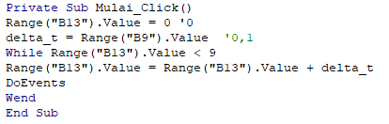

**Gambar 3.1** Program Command Button

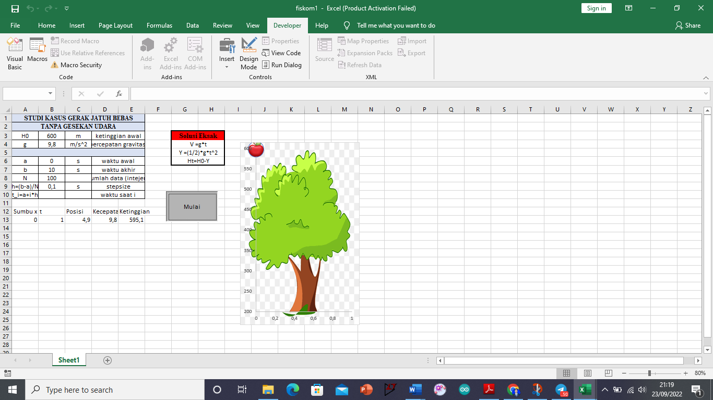

**Gambar 3.2** Simulasi Pemodelan Gerak Jatuh Bebas

1. **PEMBAHASAN**

Berdasarkan gambar 3.1 yang merupakan pemrograman comman button terdapat algortima pemrograman yang cukup dapat dipahami dimana dapat dilihat bahwasanya jangkauan atau perubahan yang dilakukan adalah pada t atau dalam excel di posisi “B13” dengan angka 0 ‘0. Untuk delta t dalam program adalah jangkauan dari h step size dengan angka 0 ‘1. Jangkauan sementaranya adalah angka atau value kurang dari 9 detik. Setelah itu nantinya command button akan include dengan grafik pada simulasi.600.

Dalam pemodelan yang dibuat juga dapat dilihat bahwasanya adalah grafik yang di modifikasi dnegan menjadi buah apel turun jatuh bebas dari ketinggian awal

**LAMPIRAN**

**Link YT :** https://youtu.be/Wijcx_8KtnU